**PHIẾU HỌC TẬP MÔN TIẾNG VIỆT**

Thứ ngày tháng 10 năm 2021

Tiếng Việt

**CHỦ ĐỀ 3: Đi chợ**

**Bài: Kể chuyện**

**I. MỤC TIÊU:** Sau bài học, học sinh:

**1. Kiến thức**: Nắm được truyện “*Chị và bé*”.**(tiết 12 – Sách giáo khoa Tiếng Việt 1 Tập 1 trang 39)**

**2. Kĩ năng**: Biết phán đoán nội dung câu chuyện dựa vào tên truyện *Chị và bé đi chợ* và tranh minh hoạ. Kể từng đoạn của câu chuyện dựa vào tranh minh hoạ và câu gợi ý dưới tranh. Trả lời được câu hỏi về nội dung câu chuyện, liên hệ bài học trong câu chuyện với bản thân.

**3. Thái độ**: Yêu thích môn học; biết bày tỏ cảm xúc của bản thân với các nhân vật trong câu chuyện.

**4. Năng lực**: Biết sử dụng âm lượng, ánh mắt, giọng nói phù hợp với từng đoạn của câu chuyện.

**5. Phẩm chất**: Bồi dưỡng phẩm chất biết tin yêu và biết noi theo những tấm gương trung thực, những hành động đẹp.

II. CÁC HOẠT ĐỘNG:

1. Hoạt động 1:

Xem clip bài dạy: <https://www.youtube.com/watch?v=su58atAFdso>

1. Hoạt động 2: **Luyện tập kể chuyện**

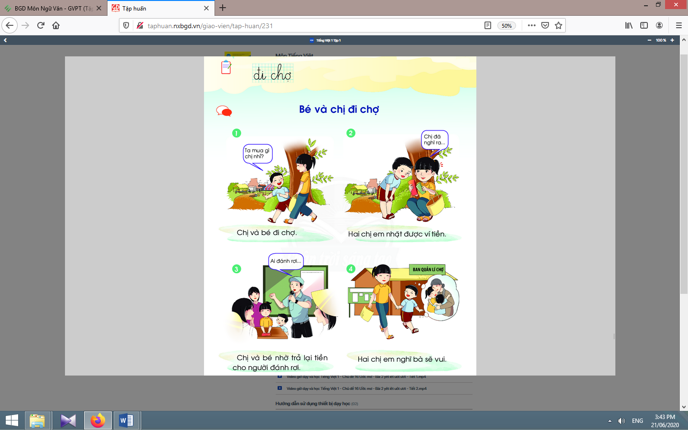

- Học sinh nghe kể lần hai theo từng đoạn và quan sát tranh minh hoạ theo đúng trật tự diễn biến của câu chuyện.

- Học sinh quan sát và ghi nhớ nội dung từng đoạn truyện.

- Học sinh nhắc lại tên truyện *Chị và bé đi chợ*, số lượng các nhân vật, nhân vật yêu thích.